บทที่ 6
ผลการทดลอง

6.1บทนำ
ในส่วนของการทดลองนั้นจะเป็นการนำเอาเสียงของโน้ตดนตรีมาทำการทดสอบกับ ฮาร์ดแวร์และโปรแกรมที่ได้จัดทำขึ้นมา เพื่อพิจารณาถึงความถูกต้องของฮาร์ดแวร์และโปรแกรมที่ได้ทำการจัดทำขึ้นมาว่ามีประสิทธิภาพในการทำงานแยกเสียงของตัวโน้ตต่างๆได้หรือไม่

6.2 ประสิทธิภาพของฮาร์ดแวร์
จากที่ได้กล่าวไปแล้วว่าวิธีการที่ได้นำมาใช้เพื่อทดสอบประสิทธิภาพในการแยกเสียงของตัวโน้ตนั้น จะใช้วงจรในการแยกเสียงของโน้ตดนตรีมาก่อนแล้วส่งค่าให้ไมโครคอนโทรลเลอร์ประมวลผลโดยแปลงให้เป็นเลขฐานสิบหกก่อนส่งให้คอมพิวเตอร์ประมวลผลผ่านทางพอร์ทอนุกรมซึ่งจะได้ค่าตามตารางที่ 6-1 ถึงตารางที่ 6-4

ชื่อโน้ตดนตรี | b | Tuner | # | C | D | E | F | G | A | B | # | G1 | G2 | G3 | used | used
C | 1 | 0 | 1 | 0 | 1 | 1 | 1 | 1 | 1 | 1 | 1 | 0 | 0 | 0 | 1 | 1
C#/Db | 1 | 0 | 1 | 0 | 1 | 1 | 1 | 1 | 1 | 1 | 0 | 0 | 0 | 0 | 1 | 1
D | 1 | 0 | 1 | 1 | 0 | 1 | 1 | 1 | 1 | 1 | 1 | 0 | 0 | 0 | 1 | 1
D#/Eb | 1 | 0 | 1 | 1 | 0 | 1 | 1 | 1 | 1 | 1 | 0 | 0 | 0 | 0 | 1 | 1
E | 1 | 0 | 1 | 1 | 1 | 0 | 1 | 1 | 1 | 1 | 1 | 0 | 0 | 0 | 1 | 1
F | 1 | 0 | 1 | 1 | 1 | 1 | 0 | 1 | 1 | 1 | 1 | 0 | 0 | 0 | 1 | 1
F#/Gb | 1 | 0 | 1 | 1 | 1 | 1 | 0 | 1 | 1 | 1 | 0 | 0 | 0 | 0 | 1 | 1
G | 1 | 0 | 1 | 1 | 1 | 1 | 1 | 0 | 1 | 1 | 1 | 0 | 0 | 0 | 1 | 1
G#/Ab | 1 | 0 | 1 | 1 | 1 | 1 | 1 | 0 | 1 | 1 | 0 | 0 | 0 | 0 | 1 | 1
A | 1 | 0 | 1 | 1 | 1 | 1 | 1 | 1 | 0 | 1 | 1 | 0 | 0 | 0 | 1 | 1
A#/Bb | 1 | 0 | 1 | 1 | 1 | 1 | 1 | 1 | 0 | 1 | 0 | 0 | 0 | 0 | 1 | 1
B | 1 | 0 | 1 | 1 | 1 | 1 | 1 | 1 | 1 | 0 | 1 | 0 | 0 | 0 | 1 | 1

ตารางที่ 6-1 แสดงการแปลงค่าให้เป็นเลขฐานสิบหกจากตัวโน้ตความถี่ที่ 127.2 ถึง 254.285(Hz)

จากตารางที่ 6-1 ค่าของโน้ตต่างๆจะแยกค่าได้ดังนี้
โน้ตตัว C (โด) จากตารางมีค่า 1010111111100011 ซึ่งแปลงเป็นเลขฐานสิบหกคือ AFE3
เป็นค่าความถี่ที่ได้มาตรฐานของโน้ตตัว C ที่ความถี่ 130.81 (Hz)
โน้ตตัว C#/Db จากตารางมีค่า 1010111111000011 ซึ่งแปลงเป็นเลขฐานสิบหกคือ AFC3
เป็นค่าความถี่ที่ได้มาตรฐานของโน้ตตัว C#/Db ที่ความถี่ 138.59 (Hz)
โน้ตตัว D (เร) จากตารางมีค่า 1011011111100011 ซึ่งแปลงเป็นเลขฐานสิบหกคือ B7E3
เป็นค่าความถี่ที่ได้มาตรฐานของโน้ตตัว D ที่ความถี่ 146.83 (Hz)
โน้ตตัว D#/Eb จากตารางมีค่า 1011011111000011 ซึ่งแปลงเป็นเลขฐานสิบหกคือ B7C3
เป็นค่าความถี่ที่ได้มาตรฐานของโน้ตตัว D#/Eb ที่ความถี่ 155.56 (Hz)
โน้ตตัว E (มี) จากตารางมีค่า 1011101111100011 ซึ่งแปลงเป็นเลขฐานสิบหกคือ BBE3
เป็นค่าความถี่ที่ได้มาตรฐานของโน้ตตัว E ที่ความถี่ 164.81 (Hz)
โน้ตตัว F (ฟา) จากตารางมีค่า 1011110111100011 ซึ่งแปลงเป็นเลขฐานสิบหกคือ BDE3
เป็นค่าความถี่ที่ได้มาตรฐานของโน้ตตัว F ที่ความถี่ 174.61 (Hz)
โน้ตตัว F#/Gb จากตารางมีค่า 1011110111000011 ซึ่งแปลงเป็นเลขฐานสิบหกคือ BDC3
เป็นค่าความถี่ที่ได้มาตรฐานของโน้ตตัว F#/Gb ที่ความถี่ 185.00 (Hz)
โน้ตตัว G(ซอล)จากตารางมีค่า 1011111011100011 ซึ่งแปลงเป็นเลขฐานสิบหกคือ BEE3
เป็นค่าความถี่ที่ได้มาตรฐานของโน้ตตัว G ที่ความถี่ 196.00 (Hz)
โน้ตตัว G#/Ab จากตารางมีค่า 1011111011000011 ซึ่งแปลงเป็นเลขฐานสิบหกคือ BEC3
เป็นค่าความถี่ที่ได้มาตรฐานของโน้ตตัว G# /Ab ที่ความถี่ 207.65 (Hz)
โน้ตตัว A(ลา) จากตารางมีค่า 1011111101100011 ซึ่งแปลงเป็นเลขฐานสิบหกคือ BF63
เป็นค่าความถี่ที่ได้มาตรฐานของโน้ตตัว A ที่ความถี่ 220.00 (Hz)
โน้ตตัว A#/Bb จากตารางมีค่า 1011111101000011 ซึ่งแปลงเป็นเลขฐานสิบหกคือ BF43
เป็นค่าความถี่ที่ได้มาตรฐานของโน้ตตัว A#/Bb ที่ความถี่ 233.08 (Hz)
โน้ตตัว B(ที) จากตารางมีค่า 1011111110100011 ซึ่งแปลงเป็นเลขฐานสิบหกคือ BFA3
เป็นค่าความถี่ที่ได้มาตรฐานของโน้ตตัว B ที่ความถี่ 246.94 (Hz)

ชื่อโน้ตดนตรี | b | Tuner | # | C | D | E | F | G | A | B | # | G1 | G2 | G3 | used | used
C | 1 | 0 | 1 | 0 | 1 | 1 | 1 | 1 | 1 | 1 | 1 | 0 | 0 | 1 | 1 | 1
C#/Db | 1 | 0 | 1 | 0 | 1 | 1 | 1 | 1 | 1 | 1 | 0 | 0 | 0 | 1 | 1 | 1
D | 1 | 0 | 1 | 1 | 0 | 1 | 1 | 1 | 1 | 1 | 1 | 0 | 0 | 1 | 1 | 1
D#/Eb | 1 | 0 | 1 | 1 | 0 | 1 | 1 | 1 | 1 | 1 | 0 | 0 | 0 | 1 | 1 | 1
E | 1 | 0 | 1 | 1 | 1 | 0 | 1 | 1 | 1 | 1 | 1 | 0 | 0 | 1 | 1 | 1
F | 1 | 0 | 1 | 1 | 1 | 1 | 0 | 1 | 1 | 1 | 1 | 0 | 0 | 1 | 1 | 1
F#/Gb | 1 | 0 | 1 | 1 | 1 | 1 | 0 | 1 | 1 | 1 | 0 | 0 | 0 | 1 | 1 | 1
G | 1 | 0 | 1 | 1 | 1 | 1 | 1 | 0 | 1 | 1 | 1 | 0 | 0 | 1 | 1 | 1
G#/Ab | 1 | 0 | 1 | 1 | 1 | 1 | 1 | 0 | 1 | 1 | 0 | 0 | 0 | 1 | 1 | 1
A | 1 | 0 | 1 | 1 | 1 | 1 | 1 | 1 | 0 | 1 | 1 | 0 | 0 | 1 | 1 | 1
A#/Bb | 1 | 0 | 1 | 1 | 1 | 1 | 1 | 1 | 0 | 1 | 0 | 0 | 0 | 1 | 1 | 1
B | 1 | 0 | 1 | 1 | 1 | 1 | 1 | 1 | 1 | 0 | 1 | 0 | 0 | 1 | 1 | 1

ตารางที่ 6-2 แสดงค่าที่วัดได้จากวงจรจากตัวโน้ตความถี่ที่ 261.63 ถึง 508.56(Hz)

จากตารางที่ 6-2 ค่าของโน้ตต่างๆจะแยกค่าได้ดังนี้
โน้ตตัว C (โด) จากตารางมีค่า 1010111111100111 ซึ่งแปลงเป็นเลขฐานสิบหกคือ AFE7
เป็นค่าความถี่ที่ได้มาตรฐานของโน้ตตัว C ที่ความถี่ 261.63 (Hz)
โน้ตตัว C#/Db จากตารางมีค่า 1010111111000111 ซึ่งแปลงเป็นเลขฐานสิบหกคือ AFC7
เป็นค่าความถี่ที่ได้มาตรฐานของโน้ตตัว C#/Db ที่ความถี่ 277.18 (Hz)
โน้ตตัว D (เร) จากตารางมีค่า 1011011111100111 ซึ่งแปลงเป็นเลขฐานสิบหกคือ B7E7
เป็นค่าความถี่ที่ได้มาตรฐานของโน้ตตัว D ที่ความถี่ 293.66 (Hz)
โน้ตตัว D#/Eb จากตารางมีค่า 1011011111000111 ซึ่งแปลงเป็นเลขฐานสิบหกคือ B7C7
เป็นค่าความถี่ที่ได้มาตรฐานของโน้ตตัว D#/Eb ที่ความถี่ 311.13 (Hz)
โน้ตตัว E (มี) จากตารางมีค่า 1011101111100111 ซึ่งแปลงเป็นเลขฐานสิบหกคือ BBE7
เป็นค่าความถี่ที่ได้มาตรฐานของโน้ตตัว E ที่ความถี่ 329.63 (Hz)
โน้ตตัว F (ฟา) จากตารางมีค่า 1011110111100111 ซึ่งแปลงเป็นเลขฐานสิบหกคือ BDE7
เป็นค่าความถี่ที่ได้มาตรฐานของโน้ตตัว F ที่ความถี่ 349.23 (Hz)
โน้ตตัว F#/Gb จากตารางมีค่า 1011110111000111 ซึ่งแปลงเป็นเลขฐานสิบหกคือ BDC7
เป็นค่าความถี่ที่ได้มาตรฐานของโน้ตตัว F#/Gb ที่ความถี่ 369.99 (Hz)
โน้ตตัว G(ซอล)จากตารางมีค่า 1011111011100111 ซึ่งแปลงเป็นเลขฐานสิบหกคือ BEE7
เป็นค่าความถี่ที่ได้มาตรฐานของโน้ตตัว G ที่ความถี่ 391.99 (Hz)
โน้ตตัว G#/Ab จากตารางมีค่า 1011111011000111 ซึ่งแปลงเป็นเลขฐานสิบหกคือ BEC7
เป็นค่าความถี่ที่ได้มาตรฐานของโน้ตตัว G# /Ab ที่ความถี่ 415.31 (Hz)
โน้ตตัว A(ลา) จากตารางมีค่า 1011111101100111 ซึ่งแปลงเป็นเลขฐานสิบหกคือ BF67
เป็นค่าความถี่ที่ได้มาตรฐานของโน้ตตัว A ที่ความถี่ 440.00 (Hz)
โน้ตตัว A#/Bb จากตารางมีค่า 1011111101000111 ซึ่งแปลงเป็นเลขฐานสิบหกคือ BF47
เป็นค่าความถี่ที่ได้มาตรฐานของโน้ตตัว A#/Bb ที่ความถี่ 466.16 (Hz)
โน้ตตัว B(ที) จากตารางมีค่า 1011111110100111 ซึ่งแปลงเป็นเลขฐานสิบหกคือ BFA7
เป็นค่าความถี่ที่ได้มาตรฐานของโน้ตตัว B ที่ความถี่ 493.88 (Hz)

ชื่อโน้ตดนตรี | b | Tuner | # | C | D | E | F | G | A | B | # | G1 | G2 | G3 | used | used
C | 1 | 0 | 1 | 0 | 1 | 1 | 1 | 1 | 1 | 1 | 1 | 0 | 1 | 0 | 1 | 1
C#/Db | 1 | 0 | 1 | 0 | 1 | 1 | 1 | 1 | 1 | 1 | 0 | 0 | 1 | 0 | 1 | 1
D | 1 | 0 | 1 | 1 | 0 | 1 | 1 | 1 | 1 | 1 | 1 | 0 | 1 | 0 | 1 | 1
D#/Eb | 1 | 0 | 1 | 1 | 0 | 1 | 1 | 1 | 1 | 1 | 0 | 0 | 1 | 0 | 1 | 1
E | 1 | 0 | 1 | 1 | 1 | 0 | 1 | 1 | 1 | 1 | 1 | 0 | 1 | 0 | 1 | 1
F | 1 | 0 | 1 | 1 | 1 | 1 | 0 | 1 | 1 | 1 | 1 | 0 | 1 | 0 | 1 | 1
F#/Gb | 1 | 0 | 1 | 1 | 1 | 1 | 0 | 1 | 1 | 1 | 0 | 0 | 1 | 0 | 1 | 1
G | 1 | 0 | 1 | 1 | 1 | 1 | 1 | 0 | 1 | 1 | 1 | 0 | 1 | 0 | 1 | 1
G#/Ab | 1 | 0 | 1 | 1 | 1 | 1 | 1 | 0 | 1 | 1 | 0 | 0 | 1 | 0 | 1 | 1
A | 1 | 0 | 1 | 1 | 1 | 1 | 1 | 1 | 0 | 1 | 1 | 0 | 1 | 0 | 1 | 1
A#/Bb | 1 | 0 | 1 | 1 | 1 | 1 | 1 | 1 | 0 | 1 | 0 | 0 | 1 | 0 | 1 | 1
B | 1 | 0 | 1 | 1 | 1 | 1 | 1 | 1 | 1 | 0 | 1 | 0 | 1 | 0 | 1 | 1

ตารางที่ 6-3 แสดงค่าที่วัดได้จากวงจรจากตัวโน้ตความถี่ที่ 508.6 ถึง 1017.135(Hz)

จากตารางที่ 6-3 ค่าของโน้ตต่างๆจะแยกค่าได้ดังนี้
โน้ตตัว C (โด) จากตารางมีค่า 1010111111101011 ซึ่งแปลงเป็นเลขฐานสิบหกคือ AFEB
เป็นค่าความถี่ที่ได้มาตรฐานของโน้ตตัว C ที่ความถี่ 523.25 (Hz)
โน้ตตัว C#/Db จากตารางมีค่า 1010111111001011 ซึ่งแปลงเป็นเลขฐานสิบหกคือ AFCB
เป็นค่าความถี่ที่ได้มาตรฐานของโน้ตตัว C#/Db ที่ความถี่ 554.37 (Hz)
โน้ตตัว D (เร) จากตารางมีค่า 1011011111101011 ซึ่งแปลงเป็นเลขฐานสิบหกคือ B7EB
เป็นค่าความถี่ที่ได้มาตรฐานของโน้ตตัว D ที่ความถี่ 587.33 (Hz)
โน้ตตัว D#/Eb จากตารางมีค่า 1011011111001011 ซึ่งแปลงเป็นเลขฐานสิบหกคือ B7CB
เป็นค่าความถี่ที่ได้มาตรฐานของโน้ตตัว D#/Eb ที่ความถี่ 622.25 (Hz)
โน้ตตัว E (มี) จากตารางมีค่า 1011101111101011 ซึ่งแปลงเป็นเลขฐานสิบหกคือ BBEB
เป็นค่าความถี่ที่ได้มาตรฐานของโน้ตตัว E ที่ความถี่ 659.26 (Hz)
โน้ตตัว F (ฟา) จากตารางมีค่า 1011110111101011 ซึ่งแปลงเป็นเลขฐานสิบหกคือ BDEB
เป็นค่าความถี่ที่ได้มาตรฐานของโน้ตตัว F ที่ความถี่ 698.46 (Hz)
โน้ตตัว F#/Gb จากตารางมีค่า 1011110111001011 ซึ่งแปลงเป็นเลขฐานสิบหกคือ BDCB
เป็นค่าความถี่ที่ได้มาตรฐานของโน้ตตัว F#/Gb ที่ความถี่ 739.99 (Hz)
โน้ตตัว G(ซอล)จากตารางมีค่า 1011111011101011 ซึ่งแปลงเป็นเลขฐานสิบหกคือ BEEB
เป็นค่าความถี่ที่ได้มาตรฐานของโน้ตตัว G ที่ความถี่ 783.99 (Hz)
โน้ตตัว G#/Ab จากตารางมีค่า 1011111011001011 ซึ่งแปลงเป็นเลขฐานสิบหกคือ BECB
เป็นค่าความถี่ที่ได้มาตรฐานของโน้ตตัว G# /Ab ที่ความถี่ 830.61 (Hz)
โน้ตตัว A(ลา) จากตารางมีค่า 1011111101101011 ซึ่งแปลงเป็นเลขฐานสิบหกคือ BF6B
เป็นค่าความถี่ที่ได้มาตรฐานของโน้ตตัว A ที่ความถี่ 880.00 (Hz)
โน้ตตัว A#/Bb จากตารางมีค่า 1011111101001011 ซึ่งแปลงเป็นเลขฐานสิบหกคือ BF4B
เป็นค่าความถี่ที่ได้มาตรฐานของโน้ตตัว A#/Bb ที่ความถี่ 932.33 (Hz)
โน้ตตัว B(ที) จากตารางมีค่า 1011111110101011 ซึ่งแปลงเป็นเลขฐานสิบหกคือ BFAB
เป็นค่าความถี่ที่ได้มาตรฐานของโน้ตตัว B ที่ความถี่ 987.77 (Hz)
ชื่อโน้ตดนตรี | b | Tuner | # | C | D | E | F | G | A | B | # | G1 | G2 | G3 | used | used
C | 1 | 0 | 1 | 0 | 1 | 1 | 1 | 1 | 1 | 1 | 1 | 0 | 1 | 1 | 1 | 1
C#/Db | 1 | 0 | 1 | 0 | 1 | 1 | 1 | 1 | 1 | 1 | 0 | 0 | 1 | 1 | 1 | 1
D | 1 | 0 | 1 | 1 | 0 | 1 | 1 | 1 | 1 | 1 | 1 | 0 | 1 | 1 | 1 | 1
D#/Eb | 1 | 0 | 1 | 1 | 0 | 1 | 1 | 1 | 1 | 1 | 0 | 0 | 1 | 1 | 1 | 1
E | 1 | 0 | 1 | 1 | 1 | 0 | 1 | 1 | 1 | 1 | 1 | 0 | 1 | 1 | 1 | 1
F | 1 | 0 | 1 | 1 | 1 | 1 | 0 | 1 | 1 | 1 | 1 | 0 | 1 | 1 | 1 | 1
F#/Gb | 1 | 0 | 1 | 1 | 1 | 1 | 0 | 1 | 1 | 1 | 0 | 0 | 1 | 1 | 1 | 1
G | 1 | 0 | 1 | 1 | 1 | 1 | 1 | 0 | 1 | 1 | 1 | 0 | 1 | 1 | 1 | 1
G#/Ab | 1 | 0 | 1 | 1 | 1 | 1 | 1 | 0 | 1 | 1 | 0 | 0 | 1 | 1 | 1 | 1
A | 1 | 0 | 1 | 1 | 1 | 1 | 1 | 1 | 0 | 1 | 1 | 0 | 1 | 1 | 1 | 1
A#/Bb | 1 | 0 | 1 | 1 | 1 | 1 | 1 | 1 | 0 | 1 | 0 | 0 | 1 | 1 | 1 | 1
B | 1 | 0 | 1 | 1 | 1 | 1 | 1 | 1 | 1 | 0 | 1 | 0 | 1 | 1 | 1 | 1

ตารางที่ 6-4 แสดงค่าที่วัดได้จากวงจรจากตัวโน้ตความถี่ที่ 1017.3 ถึง 2034.25(Hz)

จากตารางที่ 6-4 ค่าของโน้ตต่างๆจะแยกค่าได้ดังนี้
โน้ตตัว C (โด) จากตารางมีค่า 1010111111101111 ซึ่งแปลงเป็นเลขฐานสิบหกคือ AFEF
เป็นค่าความถี่ที่ได้มาตรฐานของโน้ตตัว C ที่ความถี่ 1046.5 (Hz)
โน้ตตัว C#/Db จากตารางมีค่า 1010111111001111 ซึ่งแปลงเป็นเลขฐานสิบหกคือ AFCF
เป็นค่าความถี่ที่ได้มาตรฐานของโน้ตตัว C#/Db ที่ความถี่ 1108.7 (Hz)
โน้ตตัว D (เร) จากตารางมีค่า 1011011111101111 ซึ่งแปลงเป็นเลขฐานสิบหกคือ B7EF
เป็นค่าความถี่ที่ได้มาตรฐานของโน้ตตัว D ที่ความถี่ 1174.7 (Hz)
โน้ตตัว D#/Eb จากตารางมีค่า 1011011111001111 ซึ่งแปลงเป็นเลขฐานสิบหกคือ B7CF
เป็นค่าความถี่ที่ได้มาตรฐานของโน้ตตัว D#/Eb ที่ความถี่ 1244.5 (Hz)
โน้ตตัว E (มี) จากตารางมีค่า 1011101111101111 ซึ่งแปลงเป็นเลขฐานสิบหกคือ BBEF
เป็นค่าความถี่ที่ได้มาตรฐานของโน้ตตัว E ที่ความถี่ 1318.5 (Hz)
โน้ตตัว F (ฟา) จากตารางมีค่า 1011110111101111 ซึ่งแปลงเป็นเลขฐานสิบหกคือ BDEF
เป็นค่าความถี่ที่ได้มาตรฐานของโน้ตตัว F ที่ความถี่ 1396.9 (Hz)
โน้ตตัว F#/Gb จากตารางมีค่า 1011110111001111 ซึ่งแปลงเป็นเลขฐานสิบหกคือ BDCF
เป็นค่าความถี่ที่ได้มาตรฐานของโน้ตตัว F#/Gb ที่ความถี่ 1480.0 (Hz)
โน้ตตัว G(ซอล)จากตารางมีค่า 1011111011101111 ซึ่งแปลงเป็นเลขฐานสิบหกคือ BEEF
เป็นค่าความถี่ที่ได้มาตรฐานของโน้ตตัว G ที่ความถี่ 1568.0 (Hz)
โน้ตตัว G#/Ab จากตารางมีค่า 1011111011001111 ซึ่งแปลงเป็นเลขฐานสิบหกคือ BECF
เป็นค่าความถี่ที่ได้มาตรฐานของโน้ตตัว G# /Ab ที่ความถี่ 1661.2 (Hz)
โน้ตตัว A(ลา) จากตารางมีค่า 1011111101101111 ซึ่งแปลงเป็นเลขฐานสิบหกคือ BF6F
เป็นค่าความถี่ที่ได้มาตรฐานของโน้ตตัว A ที่ความถี่ 1760.0 (Hz)
โน้ตตัว A#/Bb จากตารางมีค่า 1011111101001111 ซึ่งแปลงเป็นเลขฐานสิบหกคือ BF4F
เป็นค่าความถี่ที่ได้มาตรฐานของโน้ตตัว A#/Bb ที่ความถี่ 1864.7 (Hz)
โน้ตตัว B(ที) จากตารางมีค่า 1011111110101111 ซึ่งแปลงเป็นเลขฐานสิบหกคือ BFAF
เป็นค่าความถี่ที่ได้มาตรฐานของโน้ตตัว B ที่ความถี่ 1975.5 (Hz)

จากตารางด้านบนนี้เป็นoutputจากฮาร์ดแวร์ที่ได้ทำการทดลองประมวลความถี่ของตัวโน้ตต่างๆซึ่งในฮาร์ดแวร์ตัวนี้จะรวมย่านต่างๆของโน้ตแต่ละ Octave เข้าไว้ด้วยกันโดยให้แสดงผลรวมเป็นโน้ตตัวเดียวก่อนเพื่อจะได้สะดวกต่อการนำผลไปทดลองกับส่วนประมวลผลอื่นๆ

จากตารางจะอธิบายได้ดังนี้
จากโน้ตตัว โด(C) จะมี Logic 0 ที่ Tuner กับ C เท่านั้นแสดงว่าเป็นโน้ตตัวโด (C)ที่ได้มาตรฐานถ้ามี Logic 0 ในช่อง b (แฟลต) หรือ # (ชาร์ป) แสดงว่ายังไม่ได้มาตรฐาน ถ้ามี Logic 0 ที่ b(แฟลต) แสดงว่าให้เพิ่มความถี่ขึ้นไป ถ้ามี Logic 0 ที่ # (ชาร์ป) แสดงว่าให้ลดความถี่ลง
ในโน้ต C# หรือ Db ซึ่งเป็นโน้ตที่มีความถี่ที่อยู่ในย่านเดียวกันจากตารางด้าน บนนั้นจะมี Logic 0 ติดที่ Tuner, C และ # (ทีอยู่ด้านหลัง)เท่านั้น แสดงว่าเป็นความถี่ที่ได้มาตร

จากนั้นทำการทดลองส่งค่าให้กับคอมพิวเตอร์โดยใช้โปรแกรม Hyper Terminal ในการสื่อสารระหว่างคอมพิวเตอร์กับฮาร์ดแวร์เพื่อพิจารณาค่าที่ได้ ดังรูปที่ 6-1และ 6-2

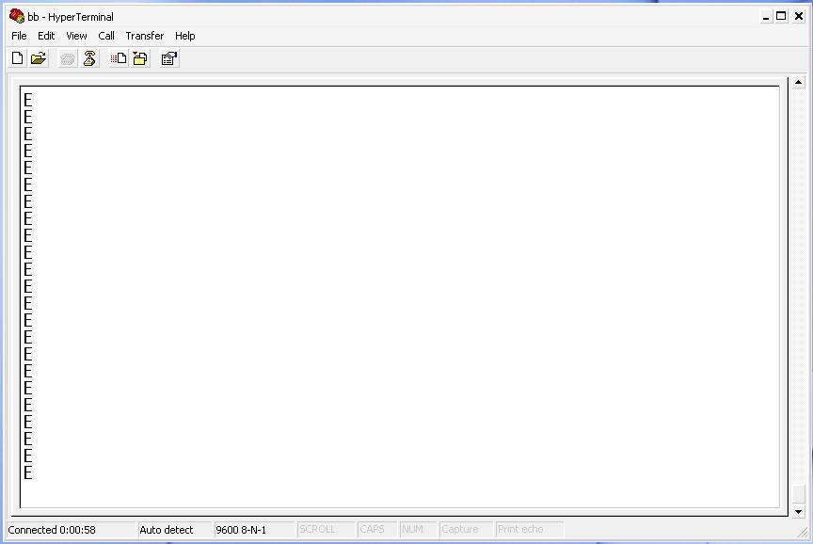

รูปที่6-1 แสดงการส่งค่าโน้ตตัวมี(E)ให้คอมพิวเตอร์

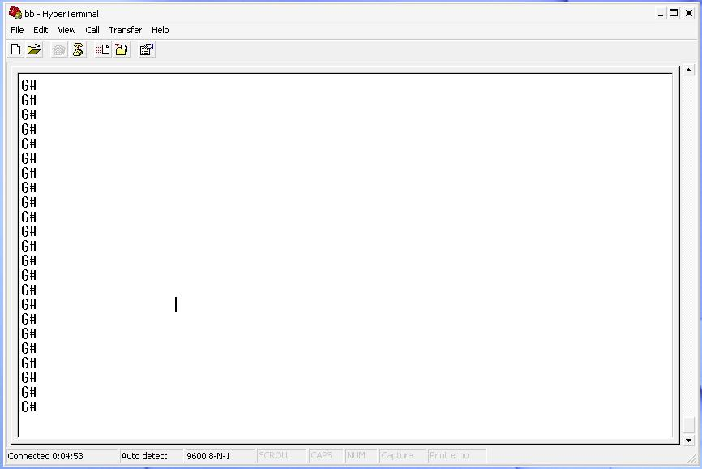

รูปที่6-2 แสดงการส่งค่าโน้ตตัวซอลชาร์ป(G#)ให้คอมพิวเตอร์

จากนั้นทำการทดลองเขียนโปรแกรมรับค่าจากฮาร์ดแวร์กับคอมพิวเตอร์เพื่อวิเคราะห์ค่าแล้วเขียนเป็นตัวโน้ต ซึ่งจะทำเป็นขั้นตอน ดังรูปที่ 6-3

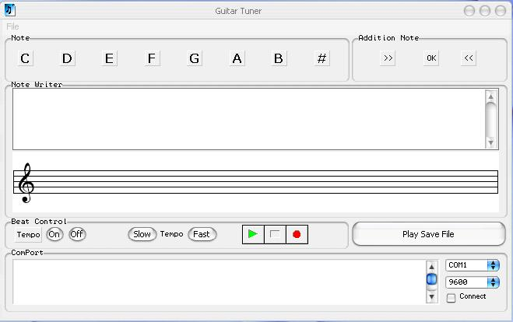

รูปที่6-3 แสดงหน้าตารูปโปรแกรมที่ได้จัดทำขึ้นมา

ขั้นตอนต่อมาทำการส่งค่าจากฮาร์ดแวร์ให้กับโปรแกรมเพื่อวิเคราะห์ว่าข้อมูลที่ส่งมานั้นเป็นโน้ตอะไรถูกต้องหรือไม่ ดังรูปที่ 6-4

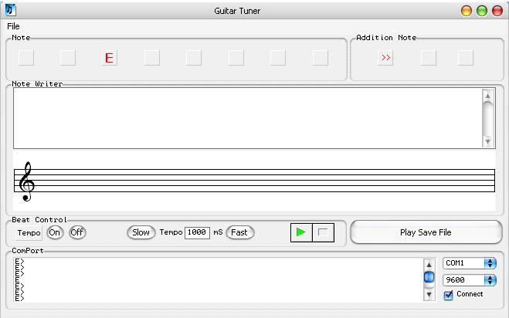

รูปที่6-4 แสดงค่าโน้ตตัวมี(E)ต่ำกว่ามาตรฐานที่ฮาร์ดแวร์ส่งให้กับโปรแกรม

จากรูปที่ 6-4 นั้น จะเป็นการส่งค่าโน้ตตัวมี(E) จากฮาร์ดแวร์ให้กับโปรแกรม ซึ่งจากในรูปที่ 6-4 นั้นจะต้องทำการปรับแต่งเสียงของเครื่องดนตรีให้ได้มาตรฐานก่อน จากรูปที่ 6-4 นั้นมีเครื่องหมายให้เพิ่มความถี่ขึ้นแสดงอยู่ด้วย แสดงว่าต้องเพิ่มความถี่ขึ้นไปอีก ถ้าเป็นกีตาร์ ก็ให้หมุนลูกบิดเพิ่มเสียงให้สูงขึ้นอีก จนกว่าจะมีเครื่องหมาย ok ติดขึ้นเพียงอย่างเดียว ดังรูปที่ 6-5

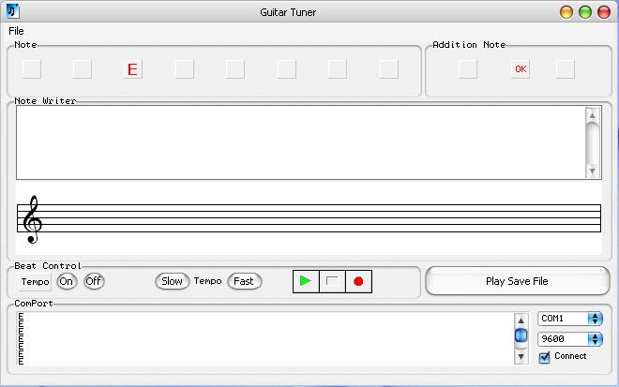

รูปที่6-5 แสดงการตั้งเสียงที่ตรงตามมาตรฐาน

จากรูปที่ 6-5 จะเป็นการตั้งสายหรือเครื่องดนตรีที่ได้ตรงตามมาตรฐาน แต่ถ้าเสียงของเครื่องดนตรีนั้นมีความถี่สูงกว่าเสียงโน้ตมาตรฐานโปรแกรมก็จะปรากฎเครื่องหมายให้ลดความถี่ลง แสดงว่าผู้เล่นจะต้องปรับความถี่ลดลงมา ถ้าเป็นกีตาร์ ก็ให้หมุนลูกบิดลดเสียงลง จนกว่าจะมีเครื่องหมาย ok ติดขึ้นเพียงอย่างเดียว ดังรูปที่ 6-6

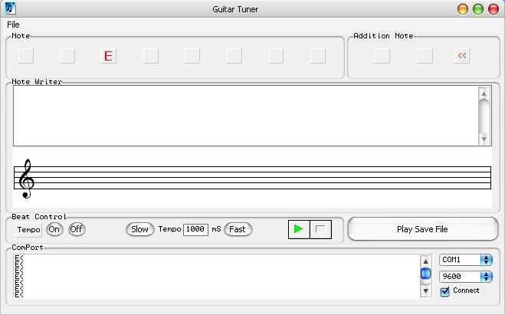

รูปที่6-6 แสดงค่าโน้ตตัวมี(E)สูงกว่ามาตรฐานที่ฮาร์ดแวร์ส่งให้กับโปรแกรม

ต่อมาเป็นการทดลองนำค่าที่ได้นั้นไปเปรียบเทียบตัวโน้ตและเวลา เพื่อแยกแยะว่าเป็นโน้ตตัวกลม,ตัวขาว,ตัวดำ หรือตัวเขบ็ต แล้วทำการเขียนลงบรรทัดห้าเส้น ดังรูปที่ 6-7

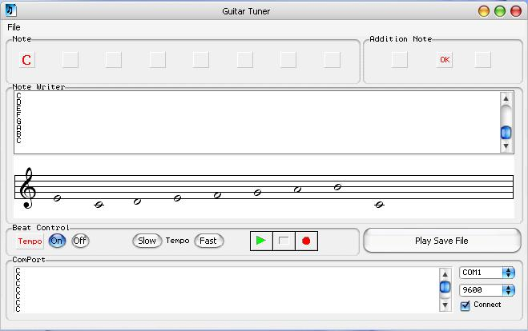

รูปที่ 6-7 แสดงการเขียนโน้ตที่ได้ลงบรรทัดห้าเส้น

ต่อมาเป็นขั้นตอนในการเลือกจังหวะ ในโปรแกรมนั้นผู้ใช้สามารถเลือกได้ว่าจะใช้จังหวะช้าหรือเร็วเท่าไรโดยสามารถกดเลือกจังหวะได้ตรงปุ่ม Slow และ Fast ดังรูปที่ 6-8 จากนั้นให้กดปุ่ม On เสียงของจังหวะก็จะดังขึ้นมา ดังรูปที่ 6-9

รูปที่ 6-8 แสดงปุ่มเลือกจังหวะในโปรแกรม

รูปที่ 6-9 แสดงปุ่มเปิดเริ่มการนับจังหวะ

เมื่อกำหนดจังหวะที่แน่นอนได้แล้ว ขั้นตอนต่อมาก็ลองเล่นดนตรีเข้าไปโดยลองไล่เสียงตัวโน้ตจากโน้ตตัวโด(C) ไปจนถึงโน้ตตัวที(B) ดังรูปที่ 6-10

รูปที่ 6-10 แสดงการไล่เสียงตัวโน้ตจากโด(C)ถึงโน้ตตัวที(B)

ต่อมาเป็นการทดลองหยุดเล่นก่อนสามจังหวะแล้วจึงเล่นดนตรีเข้าไป ดังรูปที่ 6-11 จะเห็นได้ว่าโปรแกรมจะแสดงตัวหยุดขึ้นมาก่อนในขณะที่ผู้ใช้โปรแกรมไม่ได้เล่นอะไรเลย จากนั้นจึงเล่นดนตรีเข้าไปโปรแกรมก็จะทำการเขียนโน้ตที่ได้เล่นนั้น แสดงที่บรรทัดห้าเส้นได้ทันที

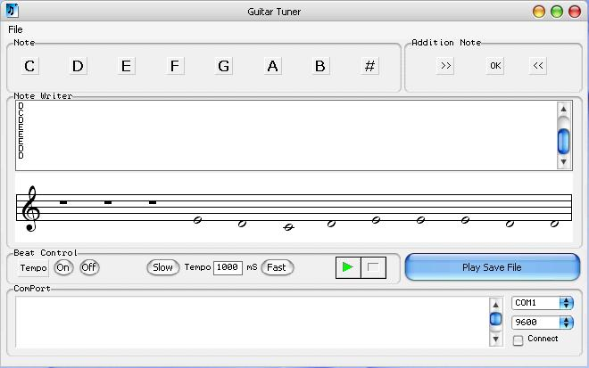

รูปที่ 6-11 แสดงตัวหยุดเมื่อผู้ใช้โปรแกรมไม่ได้เล่น

ต่อมาเป็นการบันทึกข้อมูลที่เล่นไปเก็บไว้เพื่อเรียกฟังฃ้อมูลที่ได้เล่นไปนั้นได้อีก ดังรูปที่ 6-12

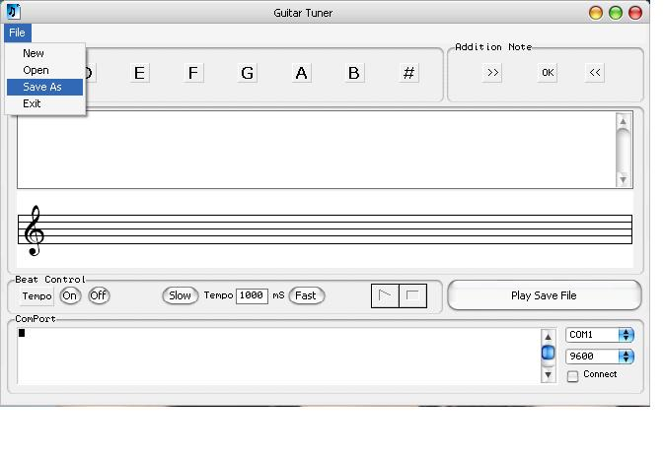

รูปที่ 6-12 แสดงการบันทึกข้อมูลที่ได้เล่นไว้

สามารถเล่นและฟังข้อมูลที่ได้บันทึกไว้ได้โดย เข้าไปที่ File แล้วกด Open จากนั้นทำการเลือกข้อมูลที่ต้องการจะดูและฟังนั้นขึ้นมา แล้วกดปุ่ม Play Save File โปรแกรมก็จะทำการแสดงตัวโน้ตดนตรีขึ้นมาพร้อมกับเสียงเพลงให้ผู้ใช้ได้ฟัง ดังรูปที่ 6-13

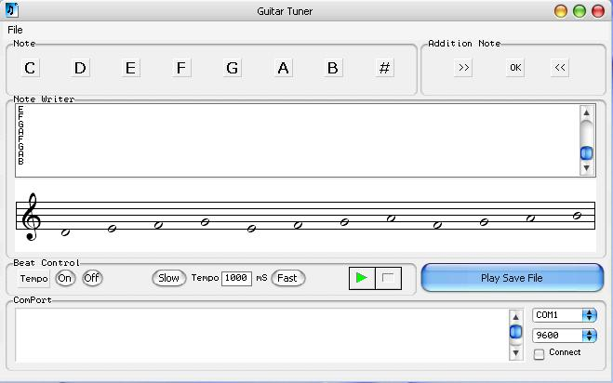

รูปที่ 6-13 แสดงการนำข้อมูลที่ได้บันทึกไว้มาแสดง

